1. Встраиваемая посудомоечная машина – 1 шт:

Бренд: BOSCH

Первые символы в модели:  SMV4 (строго!)

Пример: Bosch SMV4HVX31E

<https://www.onlinetrade.ru/catalogue/vstraivaemye_posudomoechnye_mashiny-c46/bosch/vstraivaemaya_posudomoechnaya_mashina_bosch_smv4hvx31e-3337888.html>

<https://bosch-centre.ru/bosch/posudomoechnye-mashiny/posudomoechnaya-mashina-bosch-smv4hvx31e.html>

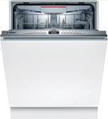

2.  Холодильник - отдельностоящий без морозилки (однокамерный) – 1 шт.

Модель: Gorenje R619EAXL6

<https://www.onlinetrade.ru/catalogue/kholodilniki-c44/gorenje/kholodilnik_gorenje_r619eaxl6-3378507.html>

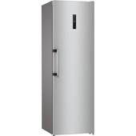

3. Холодильник - отдельностоящий с морозилкой (двухкамерный) – 1 шт.

Модель: Gorenje NRK6192AXL4

<https://www.onlinetrade.ru/catalogue/kholodilniki-c44/gorenje/kholodilnik_gorenje_nrk6192axl4-2202322.html#tabs_description>

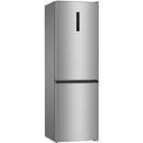

4. СВЧ – 2 шт.

Модель: Gorenje MO20E1S

<https://www.onlinetrade.ru/catalogue/mikrovolnovye_pechi-c49/gorenje/mikrovolnovaya_pech_gorenje_mo20e1s-1962609.html>

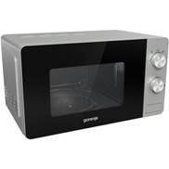

5. Чайник

Модель: Gorenje K17BK

<https://www.onlinetrade.ru/catalogue/elektricheskie_chayniki-c52/gorenje/chaynik_gorenje_k17bk-3838444.html>

